LOMBARDIE

MOTIVATIONS DU CHOIX
- J’ai choisi le saucisson au chocolat parce-qu’il me rappelle mon enfance, en effet quand j’étais petite mes grands-parents me le prépairent toujours le dimanche.

- J’ai choisi les Côtelettes à la milanaise parce-que le nom me rappelle ma ville d’origine et c’est un plat bon et rapide à préparer que j’aime.

CôTELETTES à LA MILANAISE
INGRÉDIENTS POUR 2 PERSONNES
- 4 filets de veau
- 2 œufs
- chapelure
- farine 00
- Sel
- 300 grammes de beurre clarifié ou 1 litre d’huile d’arachide

PRÉPARATION
Prenez les tranches de côtelette de veau et battez-les légèrement avec un attendrisseur pour les agrandir et les rendre plus fines. Salez des deux côtés.
Versez une tasse de farine dans un plat, une tasse de chapelure dans un autre plat et battre les œufs dans un autre plat encore.
Commencez à fariner les filets de veau, puis passez-les dans l’œuf battu et enfin dans la chapelure.
Faites fondre le beurre clarifié dans une grande poêle et chauffez-le bien. Faites frire les côtelettes à la milanaise quelques minutes de chaque côté jusqu’à ce qu’elles soient dorées.
Egouttez-les et essuyez-les avec du papier absorbant.

PROVERBE

Les Carottes sont Cuites = Il n’y a plus d’espoir.

SAUCISSONS AU CHOCOLAT
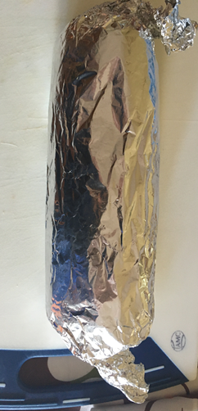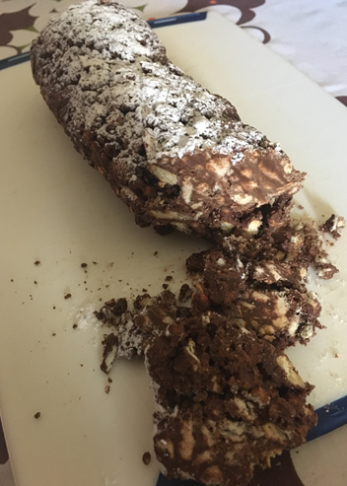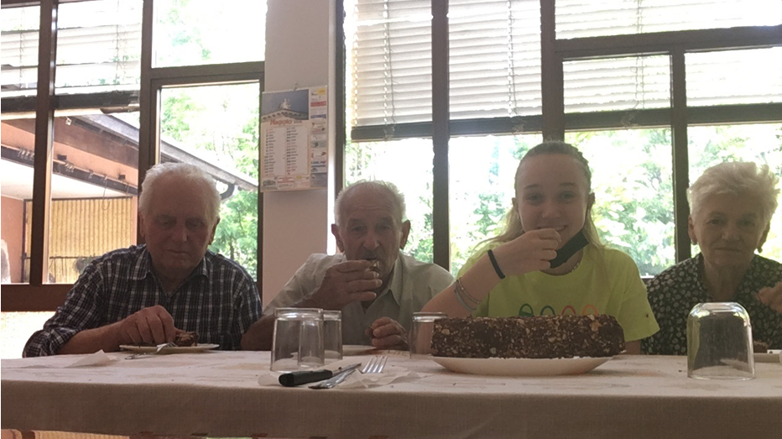

INGRÉDIENTS POUR 4 PERSONNES
- Biscuits secs 150 gr
- Sucre 125 gr
- Beurre 60 gr
- Cacao en poudre 60 gr
- 3 jaunes d’œufs
PRÉPARATION
Coupez le beurre en petits morceaux et laissez-le ramollir. Montez les jaunes d’œufs avec le sucre et ajoutez le beurre et le cacao.
Émiettez les biscuits, ajoutez-les au mélange et malaxez le tout avec vos mains.
Placez le mélange sur une feuille d’aluminium et enroulez-le pour lui donner la forme d’un saucisson.
Laissez-le se reposer pendant une nuit dans le réfrigérateur.

PROVERBE

Avoir un Coeur d'Artichaut = Être très sensible

